附件3：
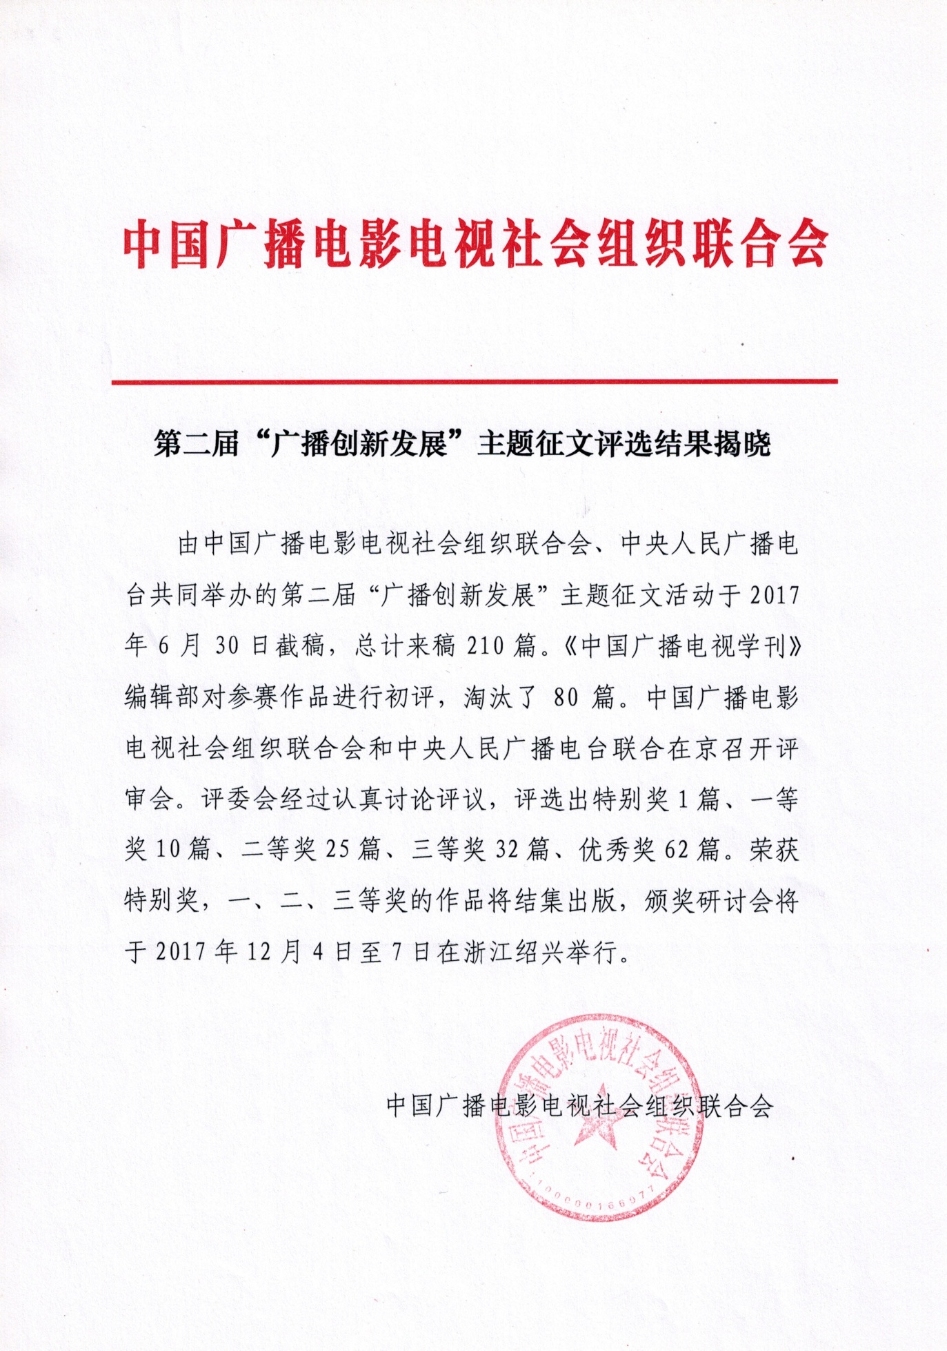

附：获奖目录
特别奖
国内部分传统广播电台“互联网+广播”现状调研
潘晓闻 覃继红 吕晓虹 饶雷 肖婧为 宁黎黎 张涛 刘浩三等

一等奖
2016中国广播融合与创新 孟伟 宋青
全媒体语境下边疆民族地区广播发展之路
——内蒙古民族地区广播事业现状、前景及发展策略 张兴茂 杨俊平 山丹
“广播+”的无限可能
——广东广播在互联网时代的融媒实践和探索 曾少华
传统广播与网络音频受众竞合关系研究 杨洋
从“时间”到“场景”——广播供给侧改革路径思考 周宇博
江苏广播划小“责任田”推新机制 涂有权
杭州交通经济广播融合发展探索 蒋新琴 魏琦
从声音出发，讲中国故事
——由《诗遇见歌》的创作谈传统文化类广播节目的创新 李晓东
央广民族语言广播在“一带一路”公共外交中的优势分析 尹菊娥
让广播绽放思想的光辉
——关于广播媒体融合发展的一些思考 申启武

二等奖
内容创新，赋予新技术丰沛的生命力
——《中国声音中国年》（2016版）的创新启示 郭静
从“广播”到“互联网+”
——解析海阳工作室融合发展策略 华树凯
用声音架构多维信息世界
——加拿大景观广播剧《班纳曼公园四重奏（人生四态）》赏析 孙峥
老年专业广播的实践和思考 田娜
打造解放眼睛的阅读 刘辰莹
中国移动广播客户端的创新现状与战略路径 李秋华 伍刚 王波伟
新媒体语境下广播传播特性及媒介优势辨析 范明
用新闻手法丰富纪实文学广播的表现力 赵薇
广播与网络视频直播融合的作为与风险 汪群均
“广播”定义新探 艾红红 冯帆
我国传统广播电台的微信公众号平台的内容生产研究 曾凡斌 卢煜璇
刍议广播文艺创作的声音塑造与情感表达 李瑞阳 唐子文
从互联网音频市场看广播与移动互联网的融合
陈濛 蒲璐璐 夏萌 沈筱微
广播媒体非遗传承类节目的有益探索
——以天津农村广播“文化印记”系列节目为例 李灏桢 卫莎
把准移动音频之“脉” 陈旭
新媒体环境下城市台广播新闻创新供给路径探析
——以绍兴新闻广播为例 季志良
变“对农广播”为“兴农广播”促进城乡协调发展 胡剑玮
创新实践，做好广播融合传播 李丽
“重新部落化”时代的“鼓点”
——论融媒广播的社群化传播 李菁菁 洪燕
云南德宏民族语言广播的创新路径 孟友芬 孔连跃
变革之下广播问政类节目的重构 高峰
革新与增值：收听测量技术变迁下的广播媒介价值提升 张渤
勿追“高大上”，但求“简浅显”
——从“在南京”的实践谈城市电台与新媒体的融合发展 谢海翔
传统广播与互联网音频媒体的市场区隔和融联契合 吴生华
智能广播时代的大门正在开启 景兵

三等奖
浅谈突发事件报道中典型音响的采集和运用
——以央广山东平邑“12·25”矿难报道为例 刘华栋 王成林
浅谈虚拟现实技术在广播电台中的应用
——以全景视频为例 夏文
立足广播行业 创新融合发展
——关于中央人民广播电台中国广播云平台建设的思考 李向荣 干劲
新时期广播版权战略的转向与重构 周冲
自媒体音频生产模式能否催生“广播+”时代？ 葛少奇
互联网环境下少儿广播发展思路探索
——以儿童内容品牌“凯叔讲故事”为借鉴 李默
“互联网+传媒业”对媒体人的挑战及思考 葛方度
国家应急广播预警信息制作播发自动适配系统的设计与应用 卢六翮
新形势下对台广播增强台湾青年一中认同的探索与思考 穆亮龙
场景：移动互联时代广播的新要素 陆明明
广播节目品牌化传播发展路径探析 梁丽群
广播、音乐与一种声音档案
——以台湾News98新闻台“音乐五四三”为例 李宝玉
媒介融合传播环境下新闻广播频率的转型策略探究 凌昊莹 张寅
国内移动网络电台盈利方式研究 楼宁 漆叶青
把声音的魅力发挥到极致
——传统广播客户端的问题与对策 李亚虹 吴志超 张文星
民国时期弹词的电台传播 童李君
二十世纪文学的广播传播 刘成勇
浅谈构建国际传播力评估指标体系
——以中国国际广播电台为例 赵飞飞
“广播+互联网”购物节目模式的探讨 王伟成 张婕
微广播剧的产业链构想和实践 董慧临
新媒体时代广播在线直播节目要慎用网络流行语 张玮
对台闽南话广播俗语运用探析 江德能 黄伟华
情感味道：闽南话对台广播的独特功能
——以东山人民广播电台闽南话节目《海峡七彩虹》为例 叶亦武
广播问政节目融媒体发展的探索实践
——以兰州新闻综合广播《落实进行时》为例 杨学梅 李光辉
县级广播电台的媒体融合发展之路
——以辽宁东港人民广播电台为例 何军 朱明丽
县级广播电台在融媒体时代的创新路径 陈爱民
新媒体时代广播的生存挑战与发展机遇 何丽
对农广播节目的媒体融合之路
——以《农民服务台》为例 谈秀彩
“互联网+”背景下广播媒体的产业营销 陈起来 武开有
关于推进广播广告价格体系建设的思考 方乐
可视化直播
——交通广播搭建全媒体传播新架构 左宁 吕卓
美国播客的内容生产和变现分析研究 李静

优秀奖
从抗战史研究看抗战广播史研究 高铁军
中国交通广播新媒体融合发展案例分析 鹿馨
广播新闻报道怎样讲故事 陈朴
新媒体环境下广播传播影响力提升研究
——广播节目主持人的危机与对策 高雅
广播文学作品中的配乐编排与创新
——广播纪实文学《长征》配乐 董高颉
浅析创新栏目《经济碟中碟》的跨界尝试 王强
浅谈“互联网+”背景下传统广播的发展策略 赵飞
互联网高度发展下广播传播影响力提升研究 王岚 李寒
浅谈新媒体时代广播创新与发展 赵亚姣 臧亮
广播大型直播节目中微信公众平台的运用
——以中央人民广播电台《城市新跨越》为例 李姝含
音乐广播节目创新策略研究 胡晓辉
为时代留下剪影
————《豫剧“活化石”苏兰芳的传奇人生》创作赏析 董浩
浅析都市广播资讯节目的创新发展策略
——以中央人民广播电台都市之声为例 熊逸
首席记者在访谈节目中的定位与作用 李源
广播内容生产规律的叙事学研究
——以《致我们正在消逝的文化印记》为例 舒鹏
从新媒体运用论如何扩大对港澳传播路径 胡翼
对台湾闽南话广播推广“导师制”刍议 谢良建
平台战略、粉丝生产与模式再造
——中国广播融合发展之路探析 赵如涵 张磊
“广播互联网+”探析 衣彩天
广播社会效益与经济效益的双元型平衡模式
——基于利益相关者理论 杨石华
微广播剧的现实主义创作观 王东昇
融媒体时代广播产业的品牌生态探索 陈俊 余明阳 王思宇
广播节目主持人声音形象塑造 符进叶
碎片化时代的精准传播
——“中国之声”《新闻纵横》节目编排述评 王雪莲 龚险峰 原平方
泛文化虚拟移动背景下的广播发展战略 薛可 孙页 栾萌飞
新媒体场域中类型化音乐广播的发展瓶颈与纾解 张文敏
“互联网+”视域下英语广播与大学英语教学的融合 赵丹丹
当下媒介形态广播研究的转向 王贤波
移动互联视域下传统广播之嬗变 李峻岭
传统广播媒体“两微一端”融合发展研究 覃秋媛
方明播音的创作特点 梅云飞
中国声音中国年央广直播大拜年
——记中央人民广播电台春节特别节目《中国声音中国年》 南楠
互联网广播APP的健康传播模式分析
——以喜马拉雅FM、蜻蜓FM为例 周瑾
新媒体语境下的广播语态变革 连新元
论广播在开发“银发蓝海”中的角色定位 张超
媒体融合时代广播媒体发展的“五个一”原则 陈雪丽
广播新媒体内容创新策略研究 李玥
传统广播媒体如何做好“融”这件事 邢小军 徐晓飞 刘艾娜 王格
天津农村广播《主播微话筒》的创新实践 张红艳 李灏祯 李菲 顾明君
用好收听率数据提升广播节目质量 杨翠松 万前进 李雅文
试论媒体融合时代主持人应具备的意识
——以广播为例 李洪振
节目制作人：广播融媒创新与运营的内驱力 魏向东 何金宝
移动互联时代广播的媒体融合路径 陈瑶
全媒体广播战略创新实践
——小众音乐如何走向市场 范少俊
新媒体环境下的传统媒体经营思考 王毅军
融媒体广播生态业务体系的建设思路 赵凡 林慧
浅析电台主持人应急直播的能力 应斌
试谈地方城市广播如何创新经营
——以金华交通942为例 徐定华
碎片化音频的云存储器设计 魏雪飞
办有思想的广播
——简评江苏南京市溧水区电台评论栏目《臼湖杂谈》 刘峻峻
新时期播音“口水化”表现形式及其对策 王力军 林明山
广播的“微”时代探析 张春兰
制定有效文化传播策略 培养两岸共同价值观念
——以海峡之声广播电台为例 钱志军
探索创新培训方式 构筑广播人才高地 邢程
浅谈戏曲广播剧的创作与改编 卢劲松 刘军丽
论话筒前的气场 吴四威
广播节目本土化善结听众缘 殷永生
培育精品“采访线” 推出最美“故事汇”
——从多次获“甘肃新闻奖”一等奖看广播媒体如何出新出彩 景兴才
浅析广播节目如何了解受众需求 杨宇葳
广播全媒体融合探索 叶箐
创新是生存与发展的原动力
——浅议广播广告业经营理念和经营方式的调整 朱旭
互联网音频时代传统广播如何培养受众 王宇

